**Activité 3**

**Document 1**



<https://www.youtube.com/watch?v=YTYekSCKXw8>

(Voir autre pièce jointe du dossier)

**Document 2**

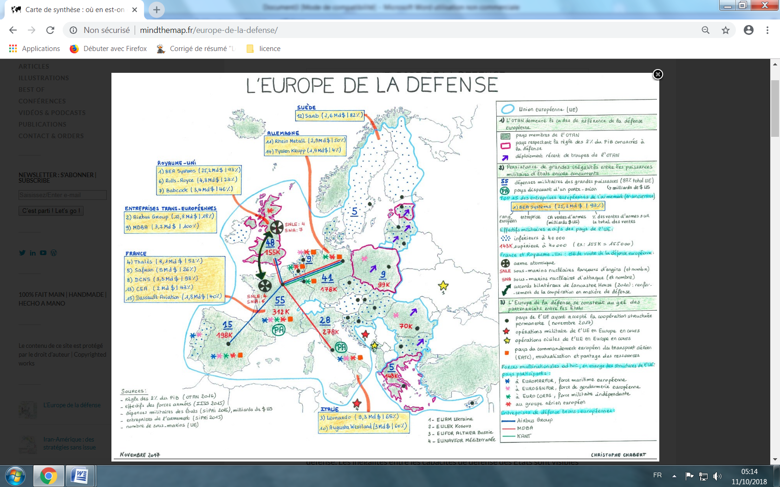

<http://mindthemap.fr/europe-de-la-defense/>

**Document 3**

**L’Europe de la Défense**

Face aux menaces terroristes, face aux nouvelles menaces hybrides, face à l’instabilité politique croissante aux frontières européennes, l’idée d’une Europe de la défense revient sur le devant de la scène. L’idée d’une « Europe qui protège et d’une défense commune renaît et la volonté de mettre en place une défense commune est visible chez les dirigeants européens alors qu’en 2015 personne n’envisageait de soutenir la proposition de Jean-Claude Juncker lorsqu’il disait vouloir une « armée commune ». L’Europe est-elle prête à se construire sur cette nouvelle base ? Où en est-on aujourd’hui ?La carte de Christophe Chabert, « L’Europe de la Défense, représente l’état de l’Europe de la Défense aujourd’hui, entre renforcement de la coopération militaire et persistance des inégalités parmi les capacités de défense des Etats.

Il subsiste aujourd’hui plusieurs obstacles à la construction d’une Europe de la défense. Les inégalités entre les capacités de défense des Etats sont visibles aussi bien en termes d’effectifs que d’industrie. Seules huit armées des 28 membres de l’Union européenne ont des forces armées supérieures à 40 000 soldats. Les inégalités d’effectifs s’accroissent même davantage entre ces huit Etats : la France possède 312 000 soldats, le Royaume-Uni 155 000 et la Roumanie n’en possède que 70 000. Les inégalités technologiques renforcent la dépendance des armées du petit continent aux puissances nucléaires (France et Royaume-Uni) et maritimes (France et Italie). Enfin seulement cinq Etats (Allemagne, France, Italie, Royaume-Uni et Suède) possèdent un complexe militaro-industriel important. La Concurrence entre ces industries de défense limite les possibilités de construction d’une défense commune. Ainsi en 2012, Saab (Gripen), Dassault (Rafale) et de BAE-EADS-Finmeccanica (Eurofighter) se sont concurrencés pour répondre à un appel d’offre émis par la Suisse afin de remplacer ses avions de chasse. L’entretien réalisé avec l’eurodéputé Urmas Paet développe la question de la concurrence des complexes militaro-industriels.

Les prémices d’une coopération s’esquissent malgré ces divergences et la concurrence des complexes militaro-industriels internationaux. Ainsi les lois de la concurrence se sont immiscées dans le domaine et obligent les pays à lancer des appels d’offre dans toute l’Europe pour se fournir en armement : hors de question de favoriser le marché national. Des sociétés transnationales se constituent par ailleurs : Airbus, société européenne, et MBDA, filiale commune aux entreprises Airbus, Leonardo (Italie) et BAE (Royaume-Uni). Ces exemples montrent le potentiel de la coopération européenne en matière d’industries de défense.

La collaboration entre les forces militaires s’établit selon une logique intergouvernementale et repose sur la bonne volonté des Etats membres. Plusieurs organes différents sont ainsi créés : EUROMARFOR, EUROGENDFOR, et EUROCORPS, respectivement forces maritime, de gendarmerie et militaire, ne comptent qu’entre 5 et 7 Etats participants et fonctionnent séparément.

Quelle forme pourrait prendre une Europe de la défense dans les mois à venir ? Le cadre principal de l’action des pays européens en matière de défense reste celui du Traité de l’Atlantique Nord, dont font partie 22 Etats membres de l’Union européenne et auquel est subordonné tout développement futur. L’article 42§2 du Traité sur l’Union européenne dispose ainsi que « La politique de l’Union (…) respecte les obligations découlant du traité de l’Atlantique Nord pour certains Etats membres qui considèrent que leur défense commune est réalisée dans le cadre de l’Organisation du traité de l’Atlantique Nord (OTAN) et elle est compatible avec la politique commune de sécurité et de défense arrêtée dans ce cadre ». Quelle que soit la forme que prendrait une défense commune, elle ne pourrait se soustraire au cadre imposé par l’OTAN. La mise en place de la coopération structurée permanente (PESCO) apparaît comme le premier pas vers une coopération intégrée en tentant de dépasser les divergences et la dimension intergouvernementale de la défense européenne. Prévue par l’article 42§6 du Traité de Lisbonne, cette mesure permet aux Etats qui le souhaitent de renforcer leur collaboration en matière de défense. A ce jour, 23 Etats ont notifié leur volonté de participer à cette coopération renforcée, dont la mise en place est prévue lors de la prochaine session du Conseil des affaires étrangères le 11 décembre 2017.

<http://mindthemap.fr/europe-de-la-defense/>

**Document 4**

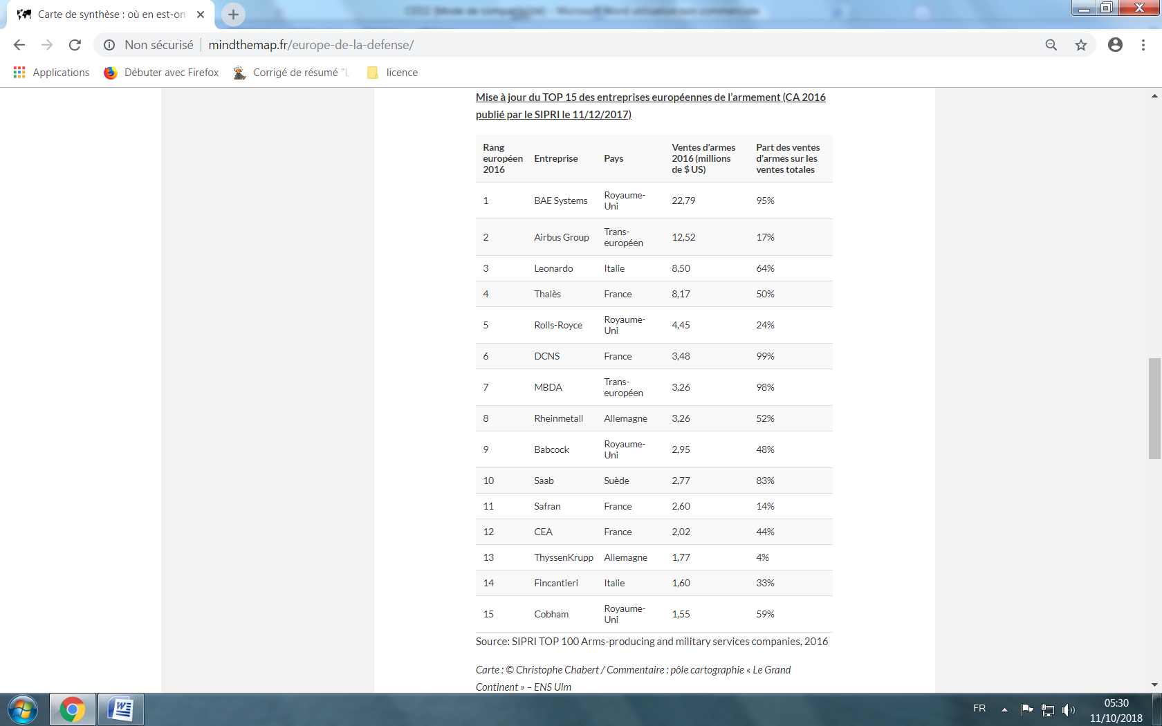

<http://mindthemap.fr/europe-de-la-defense/>

**Document complémentaire**

**L’Union européenne ne peut plus compter**

**que sur elle-même**

En dix années de crise, l’Union européenne a perdu beaucoup de sa superbe. Il n’y a pas si longtemps modèle d’intégration, de prospérité et de paix inspirant confiance et respect au niveau international, elle est aujourd’hui acculée de toute part. Sans sombrer dans le défaitisme lyrique des prédicateurs modernes qui annoncent sa fin imminente, les européens sont en droit de s’inquiéter du sort de leur Union qui fêtera les 60 ans de son traité fondateur (traité de Rome) le 25 mars prochain. Le référendum britannique aurait dû faire réagir immédiatement les élites des 27 pays restants mais c’est le statu quo qui prévaut dans l’attente qu’un consensus miraculeux émerge un jour. Notre union purement économique, sans vision commune de la politique étrangère et dont la défense de fait repose sur la bienveillance américaine, n’est pas à la hauteur face à des puissances étrangères ambigües qui n’ont jamais vu d’un bon œil la construction européenne et savent parfaitement exploiter ses failles.

A l’est, on assiste au assiste au retour de la « grande Russie » sur la scène internationale. Avec un PIB légèrement supérieur à celui de l’Espagne pour quatre fois plus d’habitants, ce pays continent accuse un retard économique certain. Il n’en demeure pas moins qu’il dispose de nombreux leviers : une armée puissante, le contrôle d’une grande partie de l’approvisionnement européen en pétrole et en gaz, un système de propagande très influent ainsi qu’un siège permanent au Conseil de Sécurité des Nations Unies. Vladimir Poutine veut laver l’honneur des années qui ont suivi la fin de l’URSS. L’intégration de ses anciens satellites (Pays baltes, Pologne, Hongrie, République tchèque, Slovaquie, Roumanie et Bulgarie) à l’UE et leur adhésion à l’OTAN ont été vécus comme une trahison. La guerre en Ukraine n’est que la suite logique de ce que les dirigeants russes considèrent comme une humiliation imposée par les occidentaux. En annexant la Crimée, Poutine a mis un terme à l’expansion européenne vers l’est et a surtout montré que l’Occident n’était pas prêt à entrer en conflit avec lui. Cela a ravivé les peurs de pays comme la Pologne ou les Etats baltes qui se demandent légitimement si leur appartenance à l’UE est véritablement un gage de protection. Est-ce que la France, principale armée du continent depuis la sortie du Royaume-Uni, entrerait en guerre contre la Russie en cas d’invasion de la Pologne ? Sur le papier oui, dans les faits, rien n’est moins sûr. Le président russe est par ailleurs passé maître dans l’art de jouer avec les possibilités qu’offrent le système démocratique européen. Sa connivence avec les partis populistes et l’entrée en action de sa cyber-armée n’ont pour objectif que de torpiller le projet européen de l’intérieur, à moindre frais.

En Méditerranée, les relations de voisinage continuent de se détériorer. La Libye et la Syrie sont en guerre civile depuis 2011, ce qui a bouleversé les flux migratoires vers le vieux continent. Les relations opaques avec les dictatures militaires algérienne et égyptienne n’engendreront de positif sur le long-terme. La plus grande inconnue reste néanmoins la Turquie, véritable rempart montagneux avant d’atteindre l’Europe via le détroit du Bosphore. Lassé des positions ambivalentes des européens quant à son éventuelle adhésion à l’Union, le pays a aujourd’hui pris ses distances avec ses anciens alliés. Le tout puissant président Erdogan joue sa propre partition en se rapprochant de la Russie au détriment de l’OTAN dont la Turquie est pour tant membre. Face à l’afflux de migrants des deux dernières années, les dirigeants européens ont délibérément choisi de faire fi de toute moralité en acceptant la politique autoritaire d’Erdogan en échange de l’arrêt des traversées clandestines à destination des îles grecques. Ce marchandage dangereux place le président turc en position de force pour faire pression sur une Union européenne prise au piège d’opinions publiques de moins en moins conciliantes avec l’accueil de réfugiés.

Encerclée par des voisins qu’elle ne contrôle plus, l’UE comptait sur son alliance de destin avec les Etats-Unis qu’elle pensait inébranlable jusqu’à l’élection de Donald Trump. Le nouveau mandataire de la Maison blanche n’a pas attendu son investiture pour se réjouir du Brexit, annoncer que d’autres pays suivraient les pas du Royaume-Uni et remettre en cause publiquement l’engagement de son pays en Europe au travers de l’OTAN. Même s’il semble peu probable que l’Amérique abandonne son premier marché à l’exportation, Trump a bien conscience qu’une Europe forte et unie représente une menace pour la suprématie américaine (l’UE est la première puissance commerciale du monde). Dans cette optique, il n’est pas illogique qu’il cherche à l’affaiblir politiquement pour qu’elle ne puisse pas contre balancer l’hégémonie américaine sans pour autant remettre en cause les échanges économiques vitaux pour les deux rives de l’Atlantique.

L’Union européenne est donc dans l’obligation de réagir si elle ne veut pas subir des événements qui la mèneront sûrement vers la désintégration. La position du spectateur passif qui s’alignait sur les décisions du grand-frère américain assurant en contrepartie sa protection face à un voisinage complexe est remise en cause. Le départ du Royaume-Uni, la non-amélioration de la situation économique des pays du Sud, l’intransigeance ordo-libérale allemande, la crise des réfugiés, la montée des populismes en tout genre et le terrorisme font craindre le pire. Pourtant, ce sont dans ces moments de désarroi, où tout paraît perdu d’avance, que peuvent germer certains consensus fondateurs pour l’avenir. Il est grand temps de nous débarrasser de nos œillères afin d’avoir pleinement conscience que nous ne pouvons désormais compter que sur nous-mêmes. L’Union européenne a besoin d’assurer sa défense si elle ne veut plus dépendre du bon vouloir de ce si fidèle allié qui semble aujourd’hui lui tourner le dos. Il en va de sa survie face à des puissances gouvernées par des personnalités dont on peut légitimement attendre le pire.

Christophe Chabert

<http://mindthemap.fr/union-europeenne-seule-face-a-son-destin/>

**Document complémentaire**

